Відділ освіти Іванківської селищної ради
Центр дитячої та юнацької творчості

Конспект відкритого заняття
Гурток «Вироби з бісеру»
Основний рівень
1 рік навчання.
Розділ. «Паралельне плетіння»

Тема заняття: « Виготовлення бісерних жовто-блакитних метеликів – символів незалежної України»

Розробка керівника гуртка
«Вироби з бісеру»
Центру дитячої та юнацької творчості
Іванківської селищної ради
Россохи Олени Валеріївни

Тема: Виготовлення бісерних жовто-блакитних метеликів – символів незалежної України.
Мета: Розширити кругозір дітей про козацтво. Формувати свідомість громадянина, патріота, використовуючи національні традиції. Навчити гуртківців виготовляти жовто-блакитні метелики-символи. Відпрацьовувати практичні прийоми та навички під час виготовлення виробів. Розвивати творчі здібності та моторику пальців рук. Формувати навички роботи в колективі. Виховувати бажання створювати вироби власними руками; любов до рідного краю.
Тип заняття: інтегроване
Форма заняття: творча майстерня
Обладнання: ілюстрації метеликів, вироби дітей за минулі роки, технологічні картки, роздаткові картки зі схемами плетіння, зразки бісерних метеликів, паперові пазли.
Інструменти та матеріали: ножиці, жовтий та блакитний бісер, дріт.
Технічне забезпечення: ноутбук, аудіо записи.
Оформлення: Плакати «14 жовтня – День українського козацтва», «Запорізька Січ», плакати із зображенням символіки України, лист-звернення.
Хід заняття:
I. Вступна частина
Дитина : Добрий день вам, люди добрі,
Щиро просим до господи,
Раді вас у нас вітати –
Щастя і добра бажати.
Керівник гуртка: Дорогі діти, шановні гості! Наше сьогоднішнє заняття проходить напередодні великого свята – Покрови Пресвятої Богородиці. Здавна відомо, що Пресвята Богородиця була покровителькою козаків, тому і відзначається 14 жовтня День українського козацтва та День захисника України.
- А чи знаєте ви, хто такі козаки?
- Де вони проживали?
Керівник гуртка звертає увагу на плакат «Запорізька Січ»
За Дніпровськими порогами,
За південними дорогами,
За степами за широкими
Наші прадіди жили.
Мали Січ козацьку сильную,
Цінували волю вільную,
Україну свою рідную
Як зіницю берегли.
II. Повідомлення теми і мети заняття.
(Керівник гуртка демонструє лист)
Керівник гуртка: Сьогодні до нашого Центру творчості прийшов лист із Запорізької Січі від козаків (додаток А). Давайте його прочитаємо:
«Дорогі діти! Вітаємо вас із наступаючим святом Українського козацтва. Бажаємо міцного здоров'я, щастя, наснаги у відродженні найкращих національних традицій, плідної праці на благо народу, задля слави нашої рідної України!
Також ми запрошуємо всіх вас до козацької майстерні, де ви зможете навчитися виготовляти жовто-блакитних метеликів – символів нашої незалежної України. Такі сувеніри будуть приємним подарунком для ваших татусів, дідусів, братиків, друзів – для захисників нашої матінки -України».
ІII. Основна частина.
1.Повторення правил техніки безпеки.
Керівник гуртка: У козацькій майстерні існують обов’язкові для всіх правила, яких потрібно дотримуватись:
1.Чітко дотримуватись порад та настанов керівника гуртка.
2. Ножиці повинні лежати з зімкнутими лезами, передавати їх потрібно тільки кільцями вперед у складеному вигляді, не різати ножицями на ходу.
3. Обережно користуватися бісером, голками.
4. Дріт тримати на безпечній відстані від товариша.
5. Підтримувати порядок на робочому місці.
6. Намагатися нікому не заважати.
7. Ретельно прибрати робоче місце після закінчення роботи.
2. Демонстрація виробу.
Керівник гуртка: Зверніть увагу. На стенді прикріплені готові бісерні метелики. (додаток Б)
3. Аналіз і послідовність виготовлення виробу.
Керівник гуртка:
– Яким способом виготовлені метелики? (технікою «паралельне плетіння»)
– З якого бісеру за формою виготовлені метелики? (круглий)
– Які потрібні матеріали для виготовлення метеликів? (жовтий та блакитний бісер, дріт, ножиці)
– Подивіться уважно на метелики і давайте визначимо, з яких частин буде складатися наш метелик, якої форми і розміру ці частини? (демонструються фото бісерних метеликів додаток В)
– Тулуб, вусики і крила. Тулуб – циліндр, два більших і два менших крила округлої форми. Вусики – дротинки.
Щоб робота була плідною, змістовною, нам потрібно з’ясувати завдання заняття:
- навчитись виготовляти метелики близькі до природної форми;
- розміщувати елементи метелика у технологічній послідовності;
- прикріплювати крильця до тулуба;
- презентувати власні вироби.
4. Практична робота
Керівник гуртка: Свою роботу ми почнемо з плетіння маленького крила. На столі лежать схеми (додаток Д), за якими ми будемо працювати.
Спочатку відрізаємо дріт довжиною 50 см. Плетіння починати, рахуючи ряди зверху донизу. На дріт нанизати бісеринки першого і другого ряду разом. Потім залишити на дроті бісеринки першого ряду, а через другий ряд зустрічним рухом протягти правий кінець дроту. Робити це потрібно обережно, не тягти сильно дріт, а допомагати укладати ряди пальцями. Після цього набирати всі наступні ряди, укладаючи кожний наступний ряд паралельно попередньому. (додаток Е )
Ігрова хвилинка.
Робота в парах.
Вправа для пальчиків. (Із розрізаних пазлів діти складають малюнок із зображенням козака). (додаток Ж)
Керівник гуртка: - Що ви побажаєте нашим воїнам-захисникам? (Діти висловлюють побажання)
Керівник гуртка: - Відпочили, а зараз будемо виготовляти великі крильця метелика. При виготовленні великих крил будемо використовувати бісер блакитного кольору.
Фізкультхвилинка.
Керівник гуртка:
- Дорогі діти, давайте з вами зробимо невеличку перерву виконаємо вправи які знімають втому та напруженість очей. (додаток К)
– Відпочили, діти, а тепер знову до роботи. Продовжимо виготовлення метелика. Два більших і два менших крила вже готові. Залишилось виготовити тулуб. А при виготовленні тулуба роботу слід починати знизу.
Не забуваємо що метелик у нас повинен бути з вусами. На вуса перетворяться обидва робочі кінця дроту, з яких плететься тулуб. Нанизати на них по одній бісеринці і закрутити.
Приєднати верхні і нижні крильця до тулуба і закріпити кінці дроту.
(Під час практичної роботи контролювати дотримання правил техніки безпеки при роботі з бісером, дротом та ножицями. Слідкувати за роботою дітей, виправляти помилки, вказувати на можливі зміни чи доповнення.)
IV. Підсумок.
– Діти, чи отримали ви задоволення від сьогоднішньої нашої зустрічі?
– Що нового ви дізналися? (Відповіді дітей).
– А який настрій у вас виникає, коли дивитесь на виготовлені вироби? (Діти відповідають).
– Ви плідно попрацювали. Наше заняття закінчилось. Хочу подякувати вам за те, що прийшли на заняття у доброму настрої та гарно працювали. Дякую вам за чудову співпрацю! А зараз приберемо свої робочі місця. До наступної зустрічі!

Додаток А
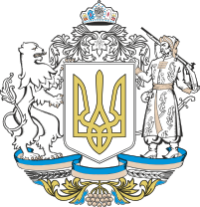

«Дорогі діти!
Вітаємо вас із наступаючим святом Українського козацтва.
Бажаємо міцного здоров'я, щастя, наснаги у відродженні
найкращих національних традицій, плідної праці
на благо народу, задля слави нашої рідної України!
Також ми запрошуємо всіх вас до козацької майстерні,
де ви зможете навчитися виготовляти жовто-блакитних
метеликів – символів нашої незалежної України.
Такі сувеніри будуть приємним подарунком для ваших
татусів, дідусів, братиків, друзів – для захисників
нашої матінки -України».

Додаток Б

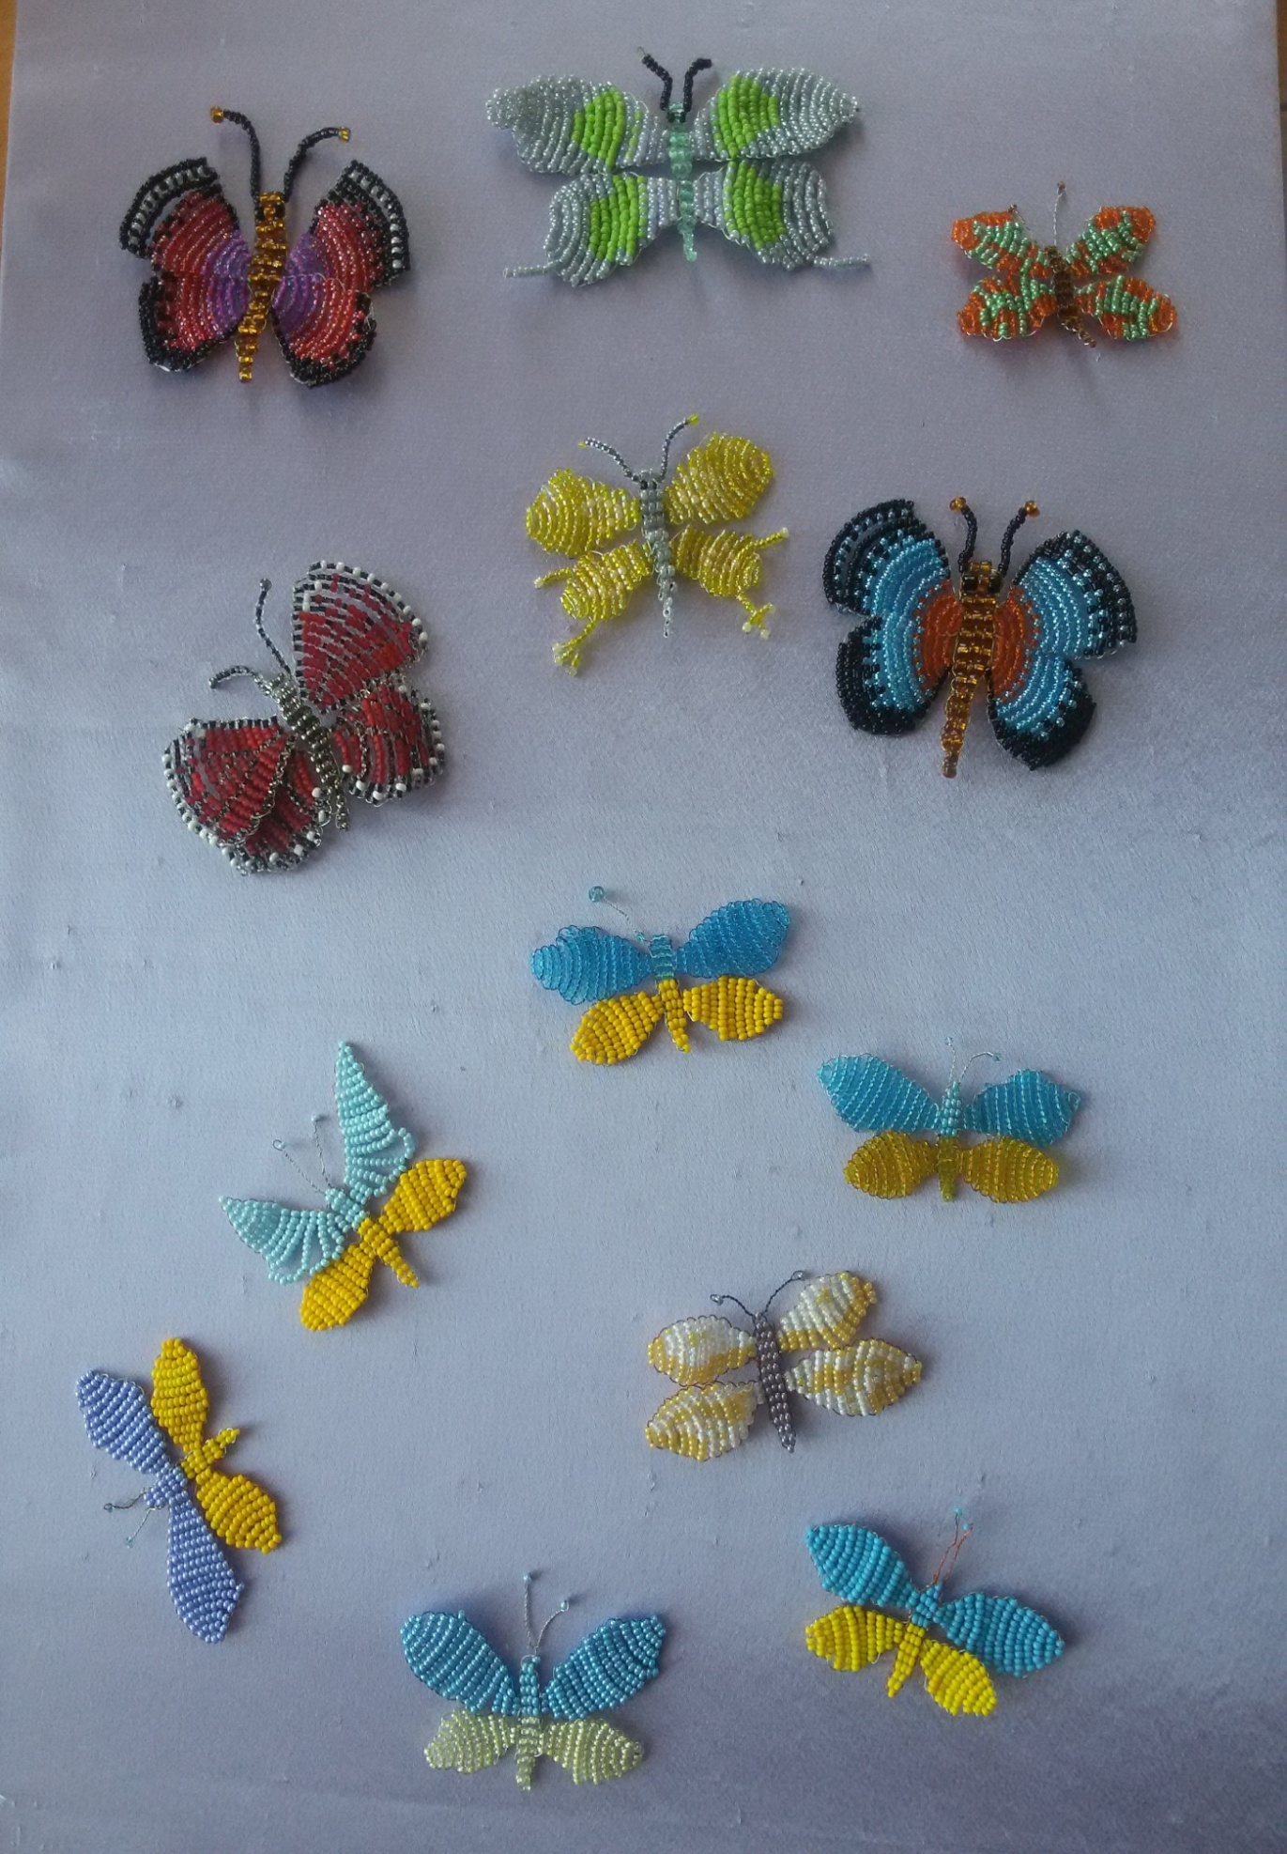

Додаток В
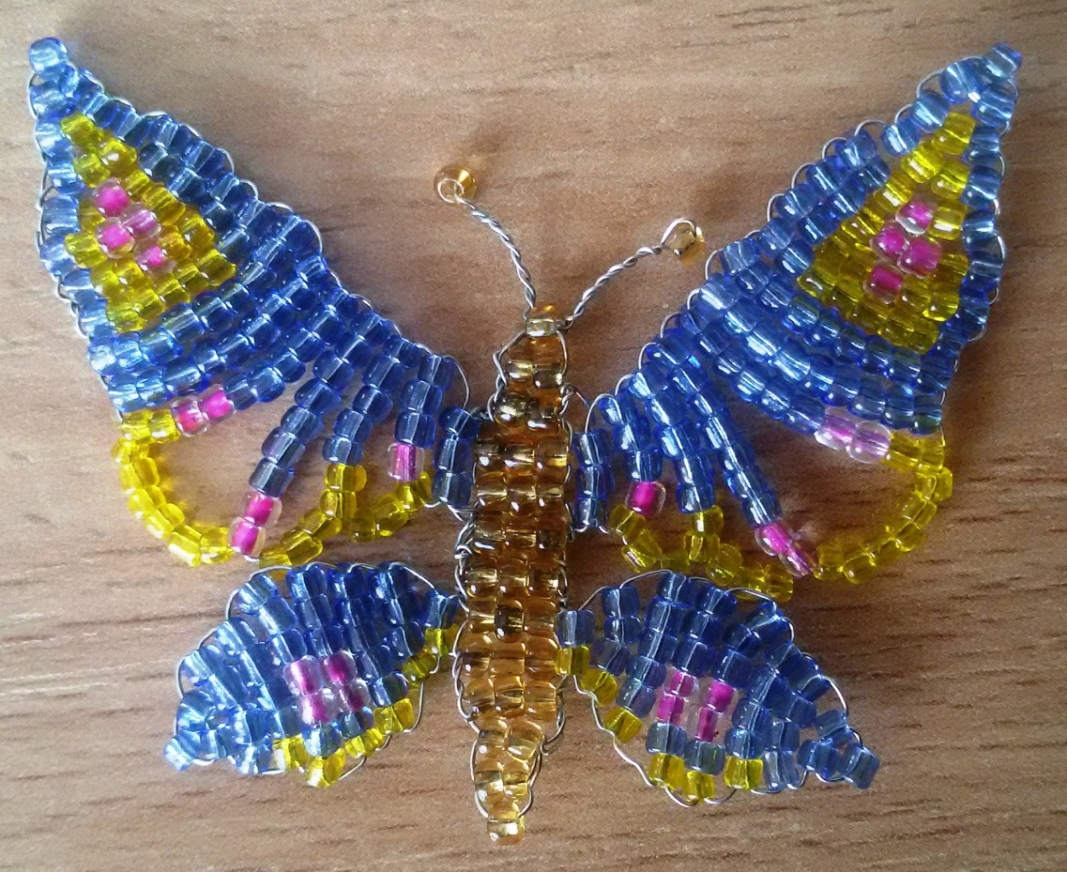
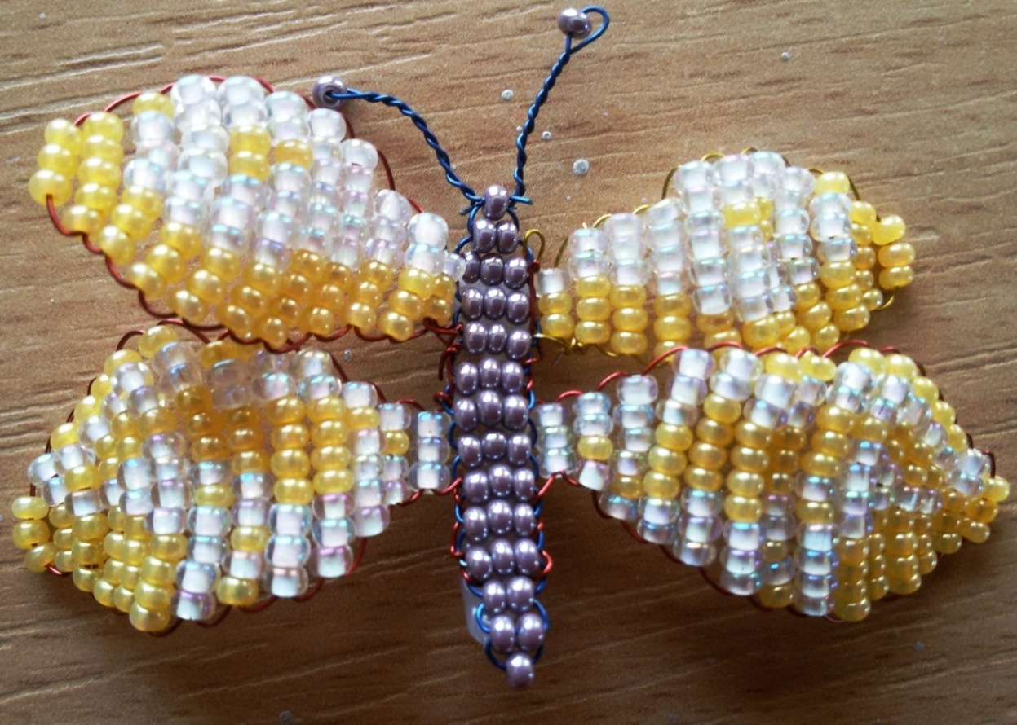
Додаток Д
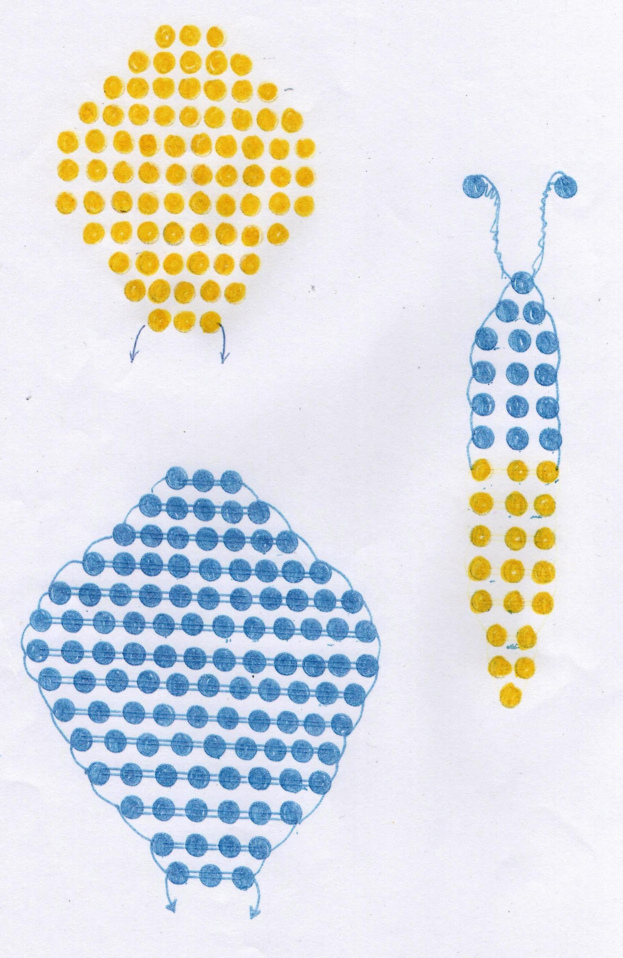

Додаток Е

1 2 3 4 5 6 7 8
--------------------------------------------------------------------------

1 2 3

8 7 6 5 4

Додаток Ж
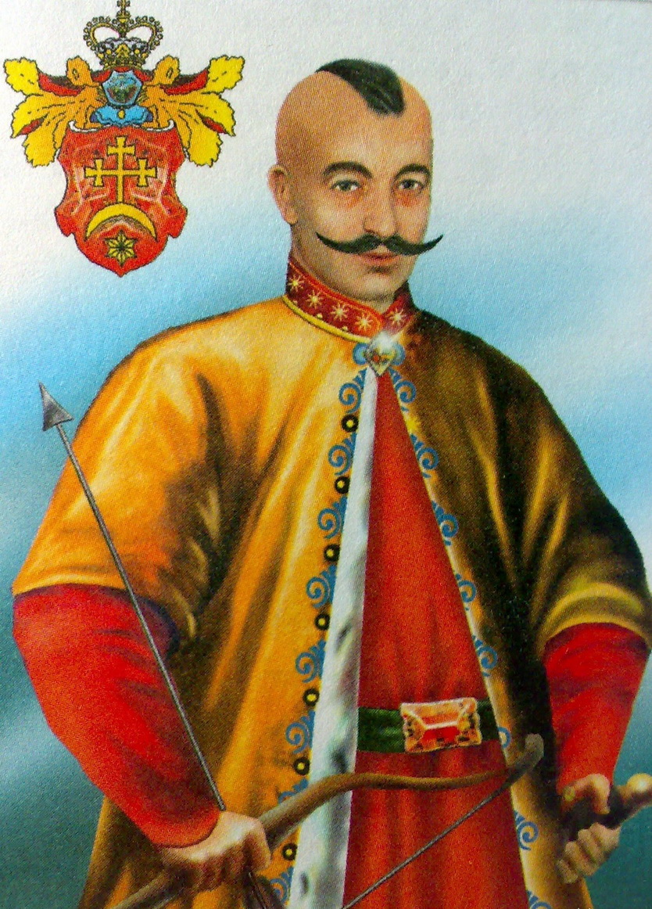

Додаток Ж

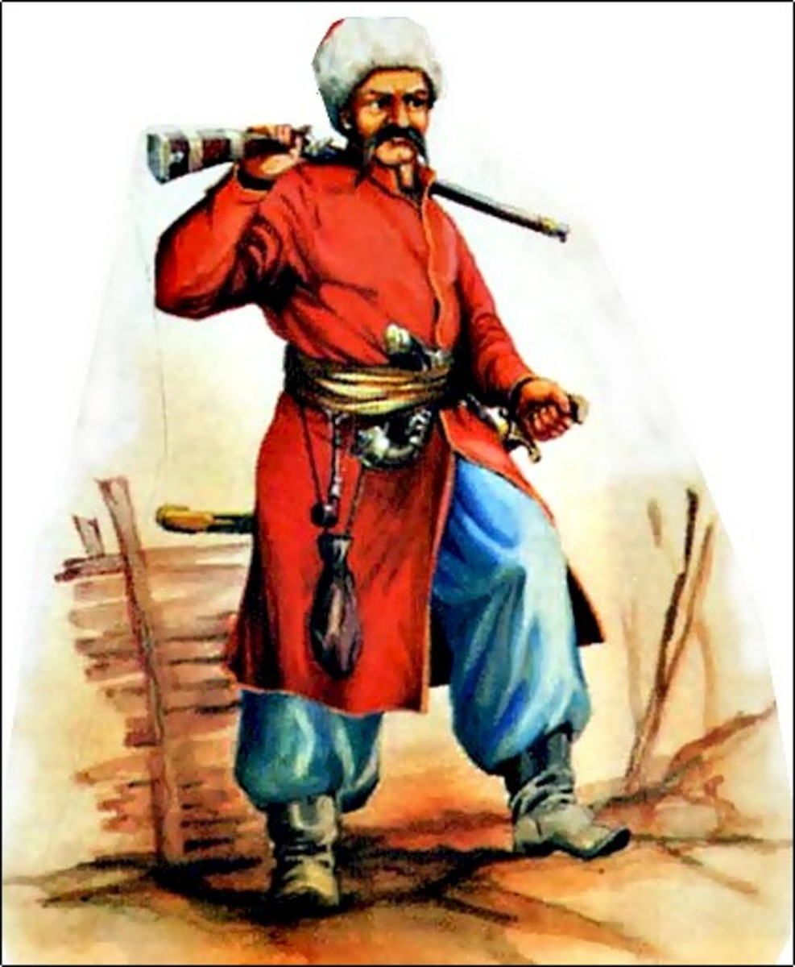

Додаток Ж
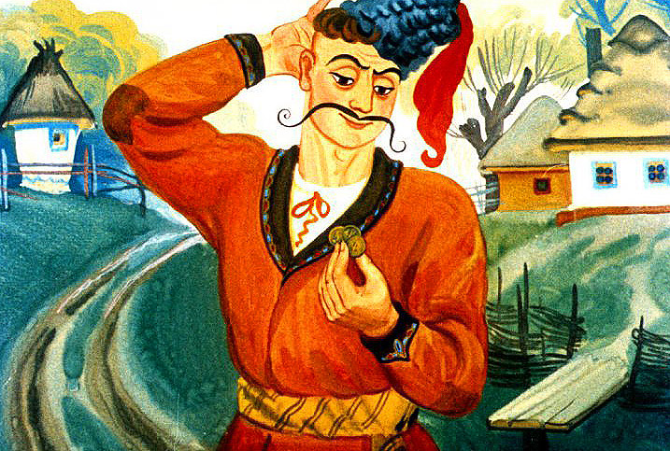
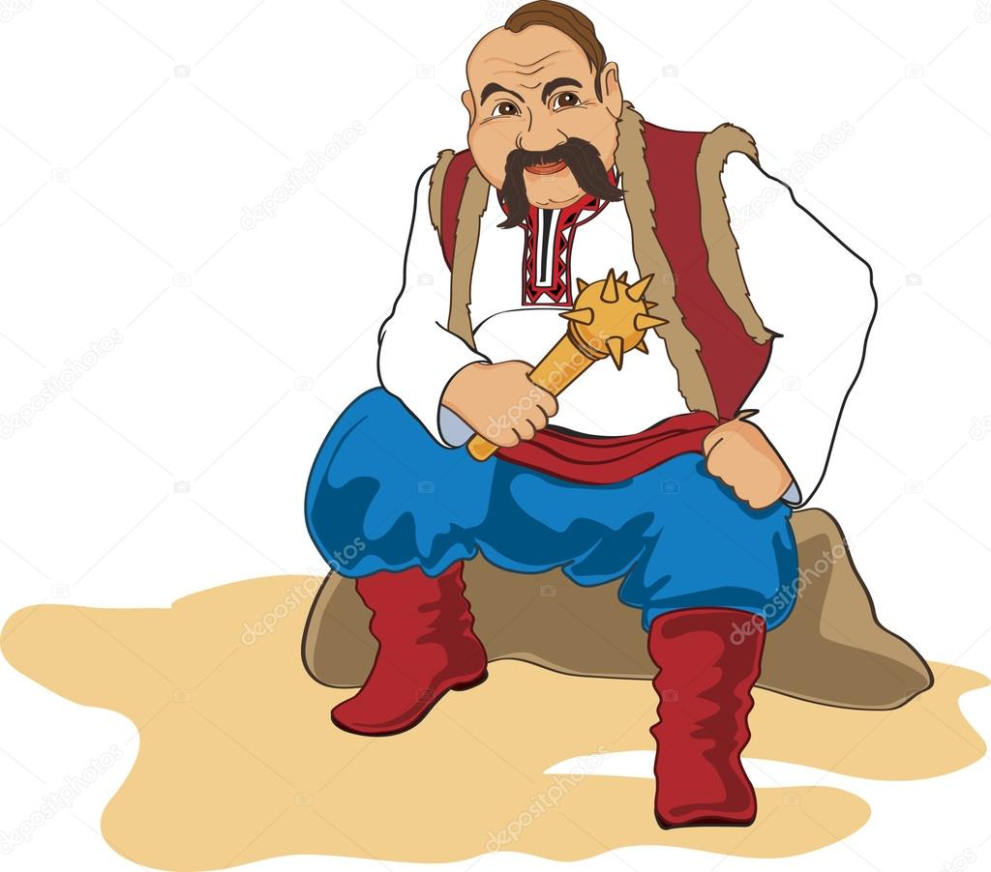
Додаток Ж


Додаток Ж

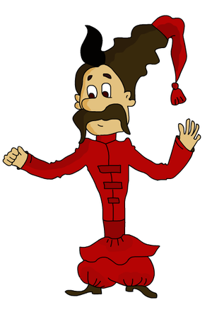

Додаток К

Вправи які знімають втому та напруженість очей.

Перший комплекс
- Щільно закрити і широко відкрити очі. Повторити вправу 5-6 раз з інтервалом 30 секунд.
- Подивитись вгору, вниз, вправо, вліво, не повертаючи голови.
- Повільно подивитись вниз, вправо, вгору, вліво і в зворотному напрямку. Другу і третю вправу рекомендується робити не тільки з відкритими, але й із закритими очима. Виконувати їх потрібно сидячи, з інтервалом 1-2 хв.

Другий комплекс
Стоячи, дивіться прямо перед собою 2-3 секунди. Потім поставте палець руки на відстані 25-30 см від очей, переведіть погляд на кінчик пальця і дивіться на нього 3-5 секунд. Відпустіть руку. Повторіть 10-12 раз. Вправа знімає втому очей, полегшує зорову роботу на близькій відстані.
Дуже корисно на декілька секунд поглянути на горизонт, подивитись вдалечінь.



